«Ожившая картина», мероприятие, посвященное 200-летию со дня рождения Н.А.Некрасова в МБОУ «Салаусский многопрофильный лицей»
Ученики 5 – 11 классов подготовили инсценировки к стихотворениям Н.А.Некрасова. Каждый класс творчески подошел к этому интересному заданию: были созданы костюмы, декорации. Ученики старались образно передать сюжет стихотворения. Зрителями являлись ученики лицея с 1- 11 классы. Было выбрано жюри из учителей лицея. При выставлении оценок жюри учитывало выразительность прочтения стихотворения, актерскую игру, костюмы и декорации. Жюри и зрители пришли к единодушному мнению, что лучшая инсценировка была показана учениками 9 класса по стихотворению «Дед Мазай и зайцы»,
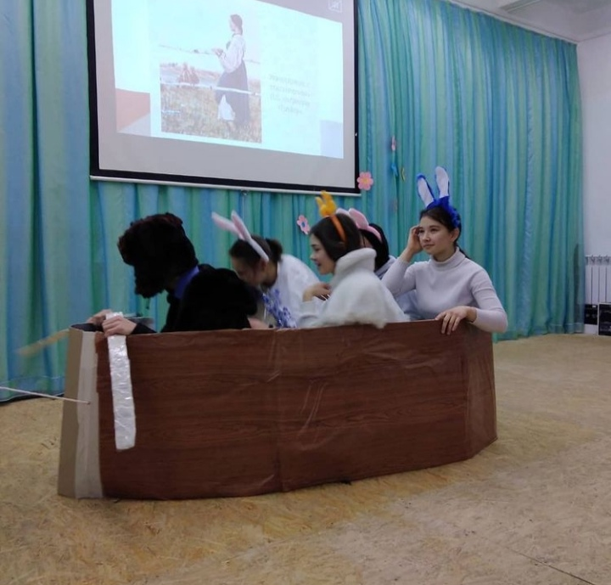
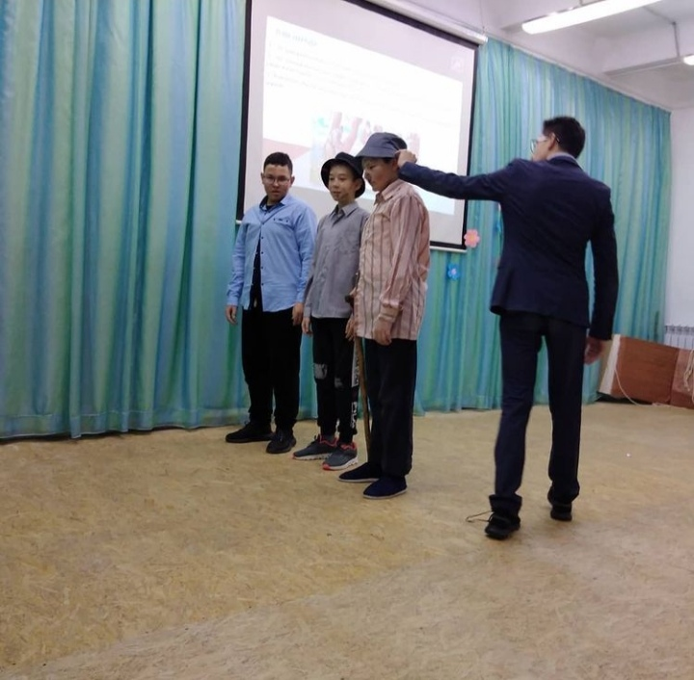
За лучшее выразительное чтение Якупов Рамис, ученик 10 класса, получил диплом победителя. Ученики 10, 8, 7 классов показали инсценировку на стихотворение «Размышление у парадного подъезда ».
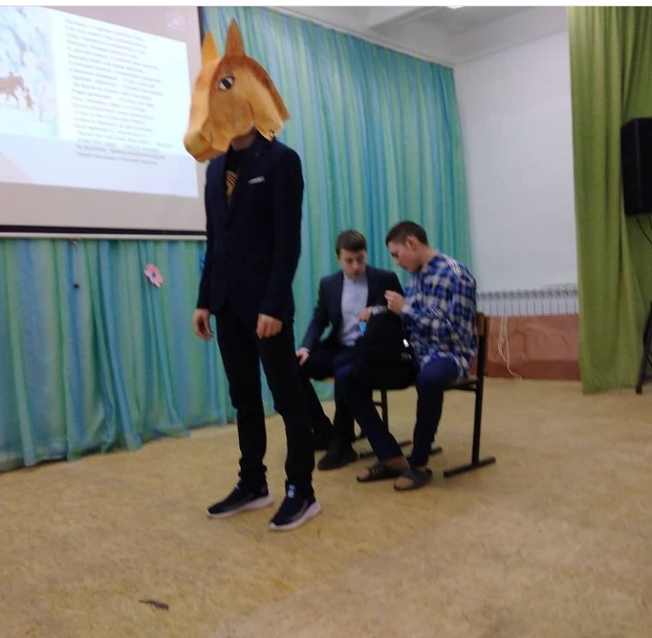
Ученики 11 класса инсценировали стихотворение «Школьник»
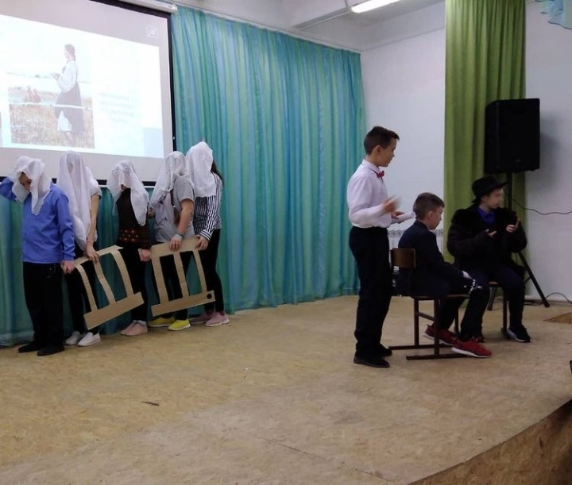
Ученики 6 класса показали инсценировку стихотворения «Железная дорога».
Ученики 5 класса показали на сцене стихотворение «Крестьянские дети»

